
４月 福音の中にある私のこと
６(月)
みことば ところで、私たちは、この世の霊を受けたのではなく、神の御霊を
Ｉコリント2:1～12 受けました。それは、恵みによって神から私たちに賜わったものを、
私たちが知るためです。(12)

ある子が悪い人に誘われて道に迷ってしまいました。お父さん、お母さんにとても会いたいのですが、自分の名前がなにか、家がどこか、電話番号が何番か、まったくわからず、暗くなって、見つけることもできません。それで、子どもは泣くしかなくなりました。

１．災いがくるしかない理由
この子どものように、人間は道に迷ってしまいました。人間は、神様とともにいる時、もっとも幸せになるように創造されたのですが、サタンの誘惑に負けて神様を離れたのです。人間は、罪の中で、サタンの奴隷の役割をしながら生きています。このことで、神様が造られた自然までも、災いで苦しみを受けるようになりました。

２．イエス・キリストの中にある祝福
福音だけが災いから抜け出せる唯一の道です。神様のみことばのとおり、イエス様をキリストだと信じて、イエス様を私の主人におむかえすれば、神様の子どもになります。神様は、救われた子どもに七つの祝福(聖霊内住、聖霊の導き、祈りの答え、天の軍勢と御使いの保護、暗やみを縛ること、天国の国籍、伝道者の祝福)をプレゼントされました。祈りで、この祝福を味わうことだけすれば、伝道もなっていき、私だけのタラントも発見でき、その分野の最高になれます。

３．福音の中にある私のこと
温室の中の草花は、風雨が打ちつける野原で生き残ることはできません。世の中は、野原と同じです。それで、神様は聖霊に満たされて、五つの力(霊力、知力、体力、経済力、人材)を持って、六つののろい(霊的問題、精神問題、肉的問題、来世問題、次世代問題)を打ち砕く権威を持って、世の中に進めとおっしゃいました。レムナントが持たなければならない私のことは、これです。このとき、神の国が臨みます。

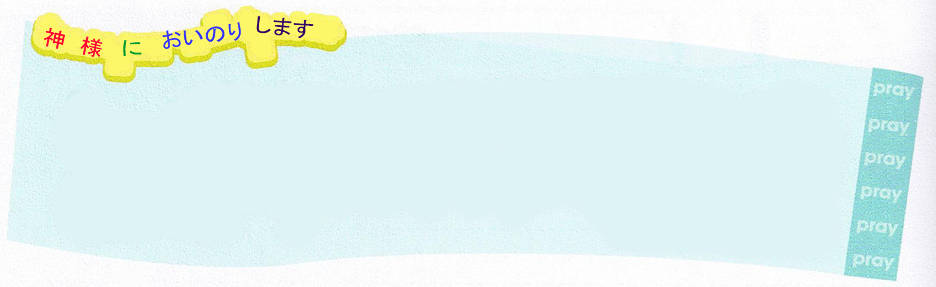

災いにあっているこの時代に、ただ福音だけが必要な理由を知らせてくださって感謝します。この世に出て行く前に、福音の深い根をおろして、聖霊の満たしを受けるように導いてください。万王の王であるイエス・キリストのお名前によってお祈りします。アーメン

定刻祈りの点検：昼12時□－教会のために祈りましょう 夜９時□－RUTCのために祈りましょう

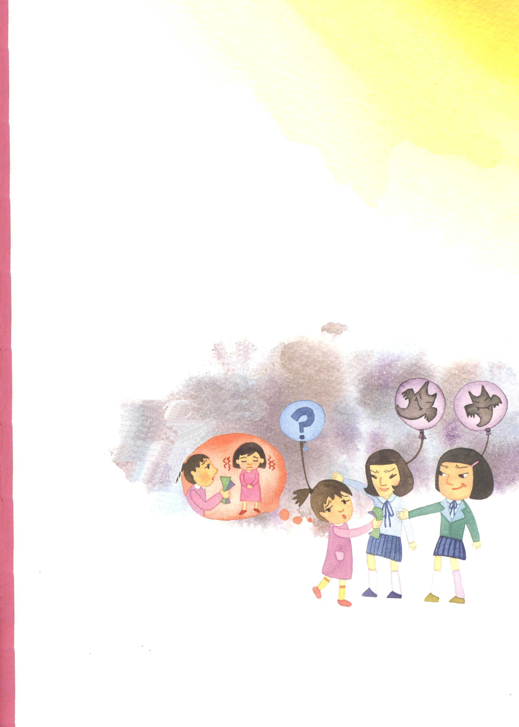

おい、金を出しな！

私はいつもクラスで一番です。この前は、学校で優等賞をもらったりもしました。
でも、私には、だれも知らない問題があります。中学校に通うお姉さんたちが私を
しばしば困らせるのです。引っ張って行って、お金を持って来させなければ、静かに
おいておかないと脅迫してどなります。
それで、この前から私の学校に通う4年生のサトウ・ミキという子から、お金を取り
始めました。はじめには50円、その次は70円、その次は100円--その次は1,000円ずつ
取って行きました。
ところが、少し前からミキがお金を持ってきません。どうしたら良いでしょうか。
メールで、お金を持ってこなければ静かにおいておかないと言うのですが、持って
来ません。お姉さんたちが、私を静かにおいておかないと言うのに…こわいです。
なぜ、私にこんな問題が来るのでしょう。
ある日、ミキのお兄さんのタケシがやってきました。ミキの携帯電話を出して、これは
どういうことなのかと言いました。ミキの携帯電話には、私がミキに送ったメールが
いっぱいありました。私は涙が出ました。
私にも、どうしようもなかったと話しました。
するとタケシが、「メグちゃん、その
中学校の姉さんたちから、抜け出したいかい」
私は、うんと言ってうなずきました。
「その姉さんたちも、
そうしたいと思って、
しているのではないんだよ。
サタンという存在が、
やらせているんだよ。
ぼくの妹のお金まで取って
持って行かせるようになったと
いうことだよ。
サタンは、最初の人であるアダムとエバをだまして、
神様との約束を破るようにしたんだ。それから後、
すべての人は神様を離れて、罪の中で、サタンの奴隷の
役割をして生きているんだ。ここから抜け出せなければ、
ますますサタンに捕えられて、のろいと苦しみの中で生きるようになるよ。
メグちゃん、もうこれ以上、お姉さんたちに苦しめられたくないだろう。ぼくの妹を困らせて、心が痛むだろう。そこから抜け出したいだろう。ぼくが抜け出す道を教えてあげよう」



すべての問題を解決することができます！

タケシは、私にイエス様を紹介してくれました。私は
イエス様を私の心の主人として、おむかえした後、
すべての問題が解決されました。それで、私も
話せない問題を持っている友だちに、私が会った
イエス様を紹介します。
イエス様は神様の息子です。イエス様は人間の
すべての問題を解決するために、救い主(キリスト)として、
この世に来られました。人間の罪の問題、サタンの問題、
神様から離れた問題を解決するために、この世に来られたのです。
イエス様は、私たちの罪の問題を解決するために、十字架にかけられて死なれました
(真の祭司)。
サタンの権威を踏み砕いて、死から三日後に復活されました(真の王)
神様に会える道を開かれました(真の預言者)

今、イエス様を私の救い主キリストと信じて、口で告白する時間を持ちましょう。

神様、私は罪人です。神様を離れてさまよって生きてきました。私の心の門を開けて、イエス様をキリストとして受け入れます。私の主人になってください。私の過去、現在、未来のすべての罪を十字架で流された血によって、すべて洗ってくださったことを感謝します。今から、天国に行く、その日まで、導いてください。私を神様の子どもにしてくださったイエス様のお名前によってお祈りします。アーメン

私は、タケシが紹介してくれたイエス様を心で信じて、口で告白して受け入れました。そして、タケシといっしょに、担任の先生とお父さん、お母さんのところに行って、今まであったことをみんな話しました。
私は中学校のお姉さんが、もうこわくはありません。

４月 殉教の精神を忘れてしまいました
7(火)
みことば こうして彼らがステパノに石を投げつけていると、ステパノは主を
使徒7:54～60 呼んで、こう言った。「主イエスよ。私の霊をお受けください。」
そして、ひざまずいて、大声でこう叫んだ。「主よ。この罪を彼らに
負わせないでください。」こう言って、眠りについた。(59～60)

「主よ。この罪を彼らに負わせないでください」ステパノは、イエス様がキリストであることを伝えて、ユダヤ人に石打ちにされて殉教しました。しかし、彼は、死の瞬間にも、ちっともおそれることはありませんでした。そして、聖霊に満たされて、神様に栄光をささげました。

１．いのちをかける価値
人々は、良い学校を出て、良い職場に行くことが最高の成功だと考えています。お金をたくさんもうけて、大きい家で、大きい車に乗って通うのが、最高の幸せだと思っています。しかし、神様は、イエス様の中にすべての知恵と知識の宝が隠されていると言われました。福音の価値を知った初代教会は、それで激しい迫害の中でも、自分のいのちを惜しみなくささげたのでした。

２．いのちをかけるだけのこと
成功した人々は、つまらないことに気をつかわないで、かならず必要なことにだけ集中します。聖書に出てくるレムナントと信仰の偉人も、そのようにしました。彼らはいのちをかけるだけのこと(福音)を発見して、いのちをかけて、最善をつくしました。神様は、殉教精神を持った人々にだけ、太陽と月を止めて(ヨシュア)、時間を引き寄せる(ヒゼキヤ)答えをくださいました。

３．殉教精神を持ったステパノ
ステパノの殉教で、全世界の福音の門がパッと開かれました。初代教会を迫害した青年サウロが伝道者になりました。今は殉教する時代ではないのですが、レムナントたちは、生活の中で福音中心、祈り中心の殉教精神を持った生きた殉教者として毎日、生きていくべきです。

神様、私に福音が伝わってくるまで、多く人たちが殉教しました。私も殉教の精神を持って、いつも現場で福音を伝える伝道者として生きますように。生きておられるイエス･キリストのお名前によってお祈りします。アーメン

定刻祈りの点検：昼12時□－教会のために祈りましょう 夜９時□－RUTCのために祈りましょう

４月 聖書に約束してある
8(水) 答えが始まります
みことば 私はキリストとともに十字架につけられました。もはや私が生きているのでは
ガラテヤ2:20 なく、キリストが私のうちに生きておられるのです。いま私が、この世に生きて
いるのは、私を愛し私のためにご自身をお捨てになった神の御子を信じる信仰に
よっているのです。

大きくなった子どもが、お母さんの乳を飲んで、おむつをしますか。ため息をつかれるか、ものすごく驚かれるのではないでしょうか。そして、からだは大人なのに、霊的な状態が子どもであれば、どうなるでしょう。子どもは、時間がたてば成長するように、霊的ないのちを受けた人は、少しずつ成長しなければなりません。

１．福音の根をおろしましょう
健康に育とうとするなら、好ききらいをせずに食べなければなりません。私たちのたましいも、成長しようとするなら、イエス様を私のキリストとして告白して、福音の根を深くどんどんと、おろさなければなりません。人は霊的な存在です。それで完全に福音の中に入っていけば、霊的な力が生まれます。私の現場に神の国が臨んでこそ、約束された答えが現れて、サタンが縛られて去っていきます。

２．福音の中で答えを探しましょう
福音の根をおろしてこそ、祈ることもできます。無理に変化しようとするのが良いのではありません。聖書の中のレムナントのように、福音の中で答えを探してみてください。答えを探せば、永遠の答えがきます。福音の中でレムナントらしく、みことばをにぎって、祈ってみましょう。神様の計画がはっきりと見えるようになるでしょう。

３．スクスク育って世の中に勝ちましょう
世を生かす霊的な奥義を持っていますか。私が霊的に赤ん坊ならば、周囲の友だちを手助けすることができません。私が霊的にスクスク育ってこそ、私の現場を生かせます。レムナントは、神様にすでに最高の祝福七つをプレゼントされました。祈りで、この祝福をすべて味わってみてください。聖書に約束してある答えが、私の目の前に繰り広げられて、世に完全に勝つようになります。

神様、私は問題が多いです。勉強もよくできず、友だちと毎日、けんかします。私を好きになってくれるボーイフレンド、ガールフレンドは、いません。しかし、このような問題で悩むより、福音の中ですくすく育つようにさせてください。キリストの兵士として、完全に武装させてください。イエス･キリストのお名前によってお祈りします。アーメン

定刻祈りの点検：昼12時□－教会のために祈りましょう 夜９時□－RUTCのために祈りましょう


私の福音  本当の私を見つけてくださった主は  神様の尊いプレゼント  その方でなければ  解決できる人はいない  失敗して倒れても  その方ゆえに、立ち上がる  信じるだけで  聖霊に満たしてくださり  聖霊で導いてくださり  暗やみを砕いてくださる  ありがたいお方  みことばの中に入って行くほど  深くなる信仰  福音の中に入って行くほど  感謝が大きくなる  神様は  この暗やみの世に  レムナントの光を  照らすことを願われる | 福音を伝えることだけが  伝道だと考えていたが  幸せな生活を送り  伝道を考えるだけでも  それが私の伝道  神様を喜ばせること  祈りの始まりは  心配、思いわずらい、宗教ではなく  信仰の始まり  最高の答えをくださり  最高に勝利させてくださる  他の人が捨てても  私を最後までにぎってくださり  いやしてくださる神様  私はその方をほめたたえます  文＿オ・ソンア  セリュウ小学校6年、インマヌエルソウル教会

絵＿ヤン・スンフン、ドンミョン小学校1年 イエウォン教会

４月 神様がくださった
9(木) 天国の武器を使いましょう
みことば かなりの日数が経過しており、断食の季節もすでに過ぎていたため、もう航海は
使徒27:1～11 危険であったので、パウロは人々に注意して、「皆さん。この航海では、きっと、
積荷や船体だけではなく、私たちの生命にも、危害と大きな損失が及ぶと、
私は考えます。」と言った。しかし百人隊長は、パウロのことばよりも、
航海士や船長のほうを信用した。(9～11)

ナポレオンは、大砲を使ってヨーロッパを征服しました。チンギスハンは、馬に乗ってアジアを越えて、ヨーロッパまで征服しました。イ・スンシン将軍は、船で外敵を打ち破りました。レムナントは、どんな武器を使えば、サタンとの霊的な戦争に勝つことができるのでしょうか。

１．霊的な戦争がはじまりました
昔は、偽りの父であるサタンが主人でした。しかし、神様の子どもになった今は、戦う敵なのです。神様の子どもは、サタンとの霊的戦争でかならず勝利します。サタンは、福音に絶対に勝つことはできません。それで、サタンは暗やみの文化を持ってレムナントを誘惑します。自分から落胆して、自分から絶望するようにさせます。

２．神様がくださった天国の武器を使いましょう
銃や刀では、サタンに勝つことはできません。天国の武器だけが打ち破ることができます。天国の武器は、みことばと祈りです。イエス様のみことばをにぎって、いつもイエス様のお名前によって祈ってみましょう。そして、イエス様のお名前を伝えてみましょう。暗やみの勢力が力を失って「助けてくれ～!」と言いながら逃げるのです。

３．祈りで天国の武器を味わうレムナントになりましょう
イエス様のお名前には、御座を動かす力があります。時代をリードした聖書の中のレムナントは、みんな天国の武器である祈りの奥義を毎日味わっていました。もっとも良い祈りは、神様のみことばを黙想することです。問題がきた時、神様の前に問題を持って集中祈りをしてみてください。神様の細かく導かれる御声を聞くことができます。

私を神の国を守るキリストの兵士として選んでくださって感謝します。神様がくださった天国の武器を毎日使って、霊的な戦いに勝利したいです。私の祈りに答えてくださるイエス･キリストのお名前によってお祈りします。アーメン

定刻祈りの点検：昼12時□－教会のために祈りましょう 夜９時□－RUTCのために祈りましょう

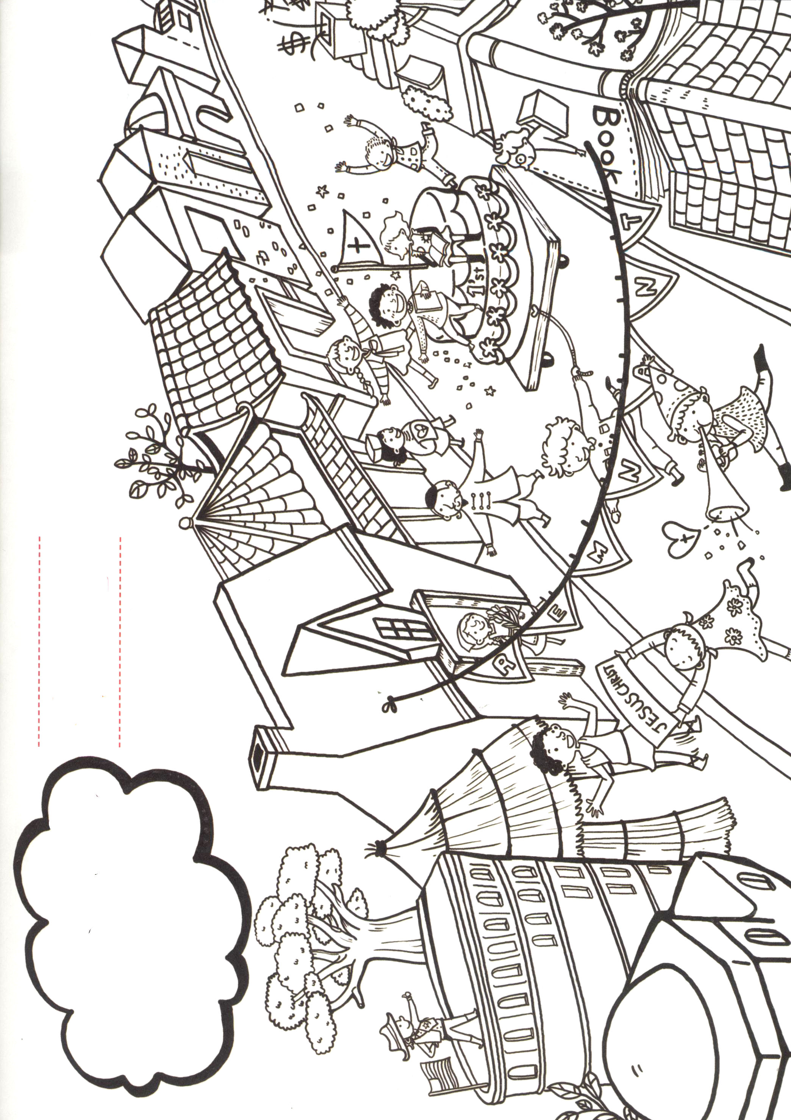

４月 私を探して三千里
10(金)
みことば 幸いなことよ。悪者のはかりごとに歩まず、罪人の道に立たず、あざける者の
詩篇1:1～6 座に着かなかった、その人。まことに、その人は主のおしえを喜びとし、昼も夜も
そのおしえを口ずさむ。(9～11)

「あれまぁ、こんなにみにくいなんて・・・」あひるの家族は、みにくいあひるの子をとてもきらいました。それで、みにくいあひるの子は、とてもさびしくて、悲しかったのです。しかし、しばらくして、みにくいあひるの子は、水の上にうつる自分の姿を見て、びっくりおどろきました。白い姿で優雅にはばたく白鳥が、自分だと知ったためです。

１．ふだんの生活の規律の中で、私を見つけましょう
それでこそ、苦難がきても勝てます。時間を定めて、神様があたえてくださる力を受けましょう(定刻祈り)。祈りを勉強をつなげてみましょう(常時祈り)。礼拝時間に自分を発見しましょう(礼拝祈り)。問題の中で祈りの祝福を味わいましょう(特別祈り)。ふだんに祈れば、驚くべき事が行われます。

２．家庭と教会と世の中で
お母さん、または、お父さんが家庭に問題を起こすのでしょうか。神様の計画を発見した、ヨセフのように信仰で挑戦してみましょう。教会で苦しめる人がいますか。サムエルのように挑戦することができる答えを受けましょう。学校で子どもたちがいじめるのでしょうか。霊的な目を開いてダビデのように人生の答えを発見しましょう。問題に挑戦して勝利する人は、その中で真の私を発見するようになります。

3.神様がくださった作品を残しましょう
神様がくださった恵みの中で、詩や賛美を残して、ヨセフがエジプトの現場に、空前絶後の作品を残しました。レムナントは、神様がくださる作品を毎日残しましょう。友だちと分かちあう答え(フォーラム)を記録して、詩を作ったり、曲をつけたり、絵で表現してみましょう。このことはとても重要なことなのです。

祈りの中で、生活の規律をそなえることができるように祝福してくださって感謝します。神様があたえてくださる恵みの中で、世界福音化の主人公となれるように、私を立ててください。イエス･キリストのお名前によってお祈りします。アーメン

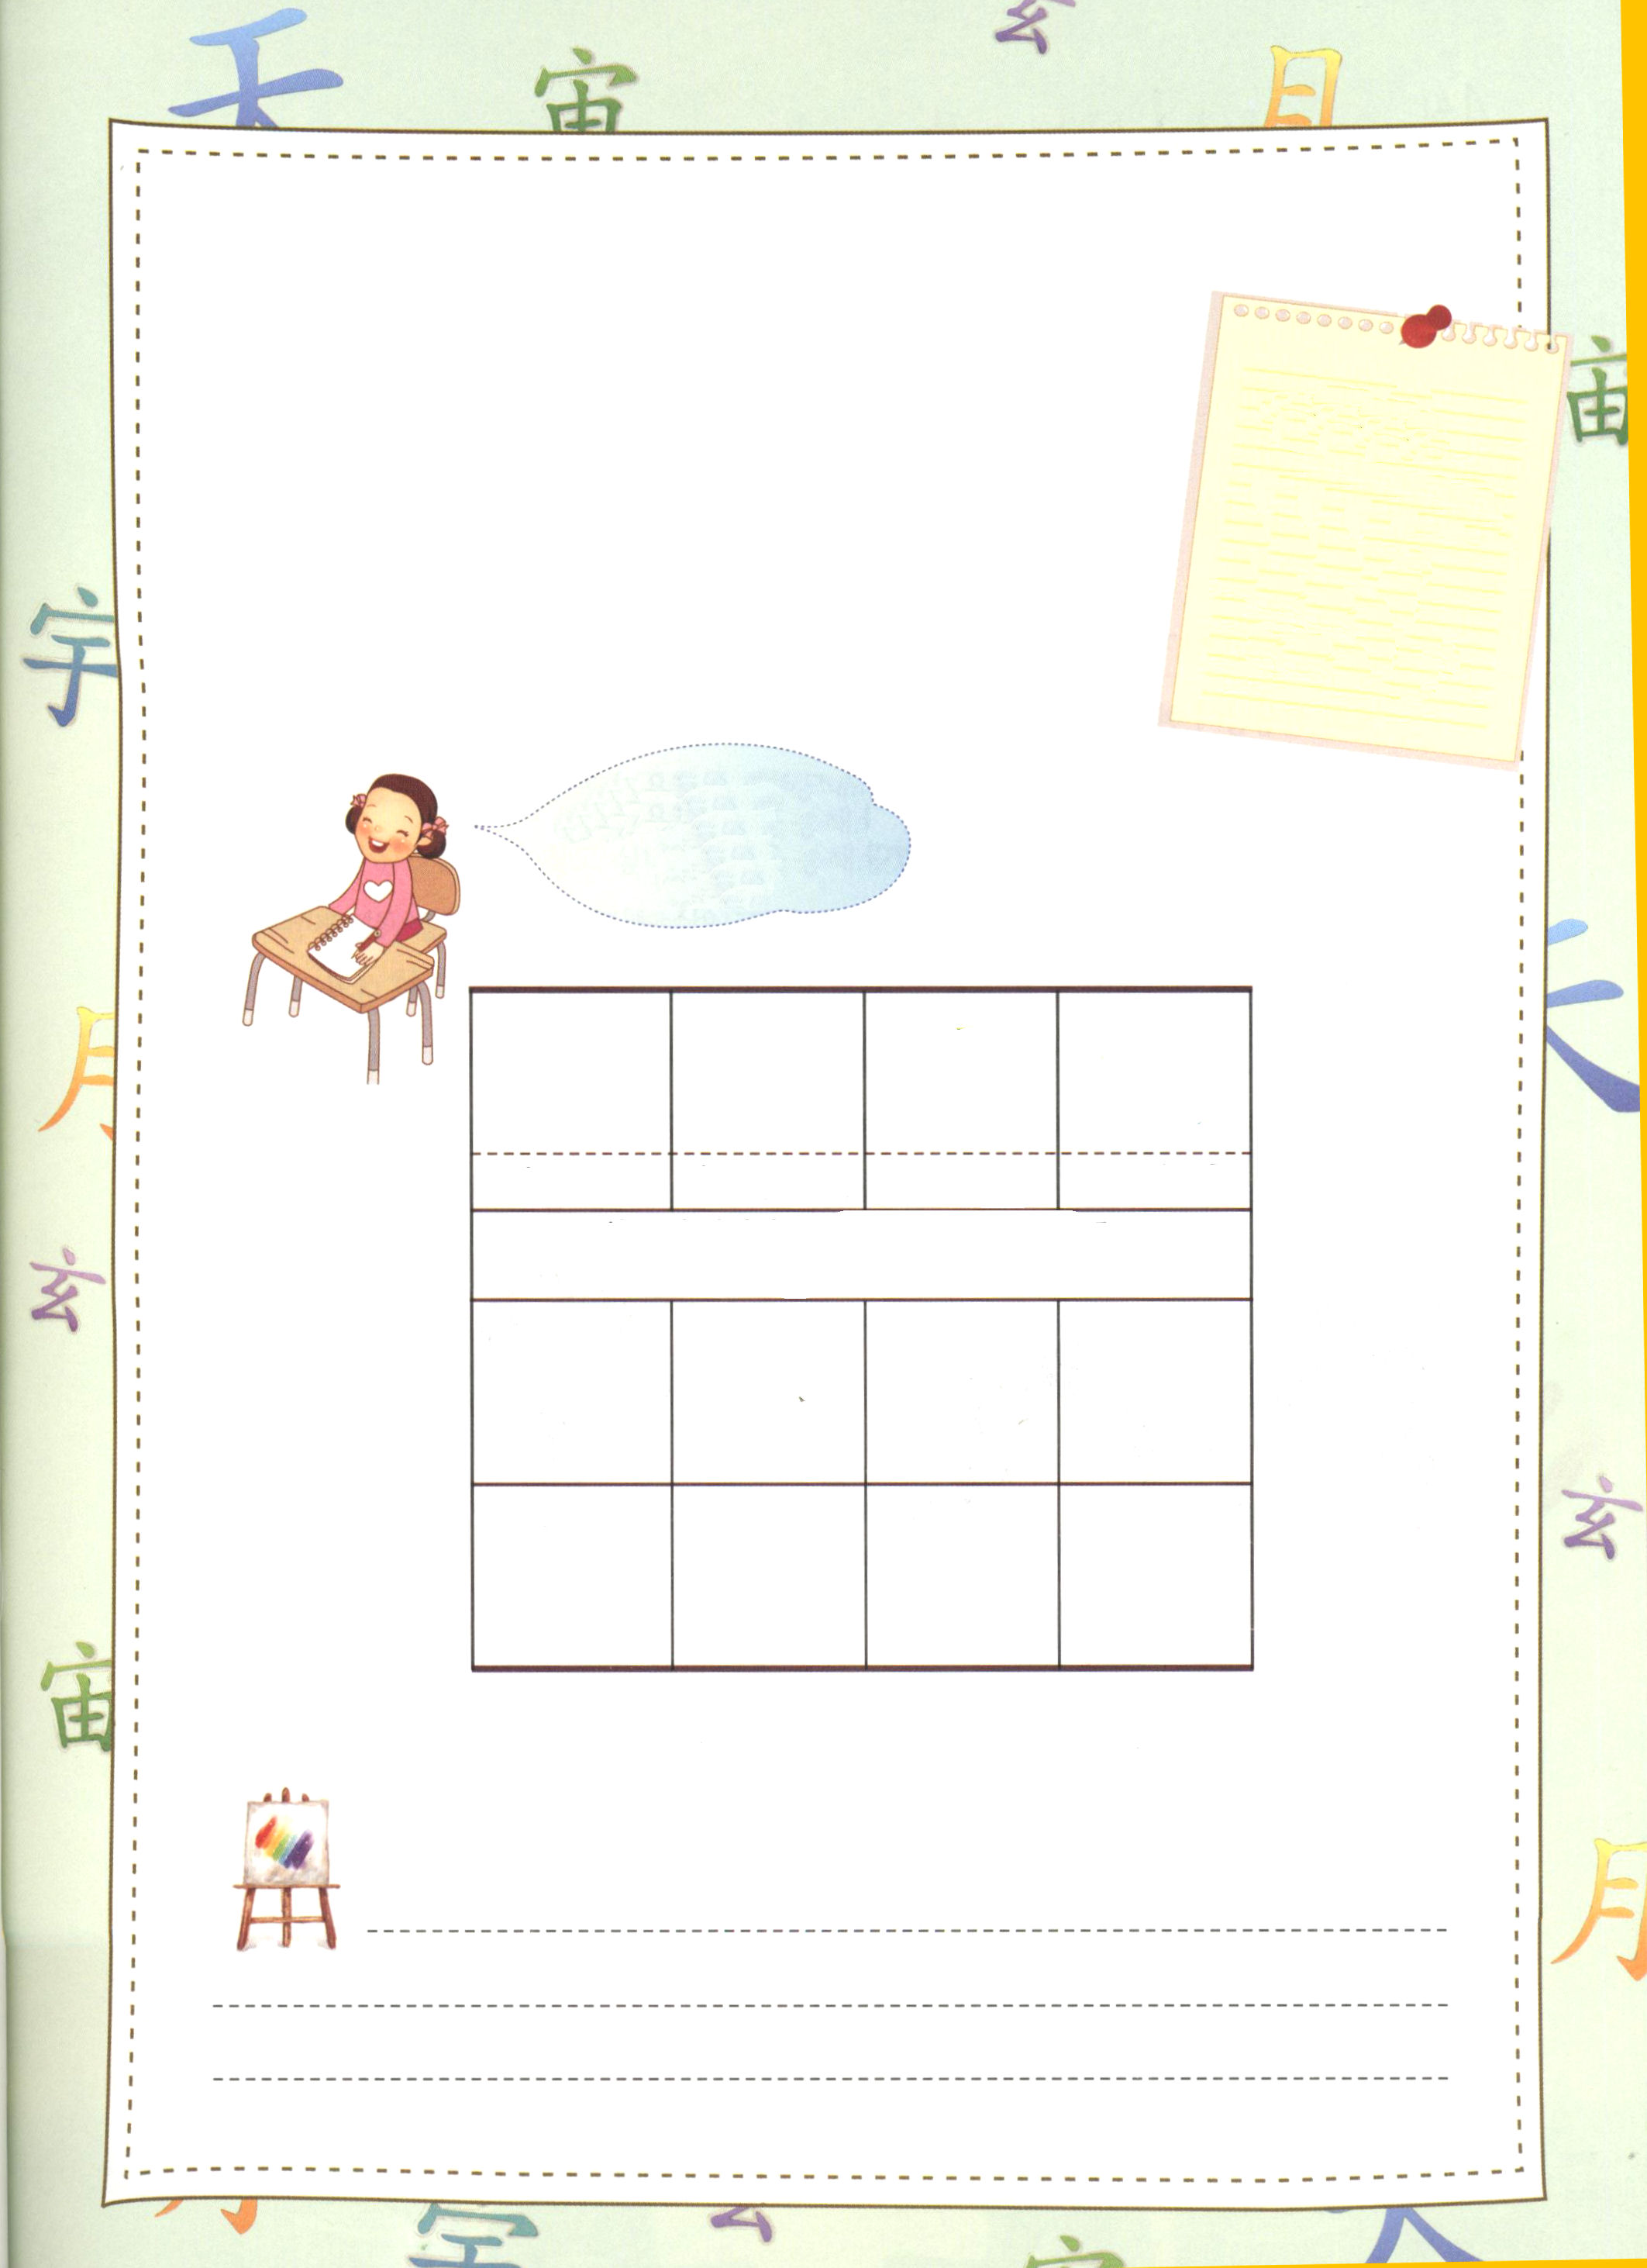

七転八起 (七転び八起き)

私は神様の子どもです。落胆、言いわけ、高慢、堕落
しないレムナントです。しかし、サタンは私を
七 ７

転 ころぶ

八 ８

起 おきる
誘惑します。心の傷を触って痛くします。問題の中で、
何もできないようにさせます。神様のプライドである
私は、どうすれば良いのでしょうか。七転八起という
四字熟語をおぼえて、７回転んだとしても、もう一度、
起き上がって信仰で挑戦するレムナントになりましょう。

私は七転八起の
レムナント！

七 転 八 起
７ ころぶ ８ おきる

7回たおれても、8回起き上がるということばです。
失敗をくりかえしても、おそれないで努力することです

私の歴史記録
定刻祈りの点検：昼12時□－教会のために祈りましょう 夜９時□－RUTCのために祈りましょう


月
おはなし黙想
（土）

賢くんの幸せ探し

「賢くんは、本当に大変なのね！」
教会の先生が賢くんの手をしっかりとつかんでくれた。
「お父さんとお母さんは、ぼくの心をわかってくれません。ぼくがどれくらい恐ろしくて、
孤独なのか。ぼくは、とっても不幸です」
賢くんは、いつのまにか涙があふれて、いっぱい流れた。
賢くんのお父さんとお母さんは、共稼ぎだ。賢くんは、だれもいない家の玄関のカギを
開けて入る時ごとに、なぜか知らない恐れと孤独さが押し寄せてきていた。賢くんは、
その感じがとてもきらいで、カバンをほうり投げて、コンピュータの前に座るのだった。
そして、お父さんとお母さんが帰ってくる時まで、ご飯も食べないでゲームをしていた。
「そうよ、賢くん。あなたの話のとおりです。あなたを生んでくれたお父さんや
お母さんであっても、あなたの心を
すべて知ることはできないの。
あなたをとても
愛しているお父さん、
お母さんだけど、会社
の仕事が忙しくて、
時間と余裕がないの。
それが人間の限界です。
それで、イエス様が
あなたを訪ねて来られたのよ!
あなたの痛い心は、お父さん、お母さんや
ゲームではうめられないの!人は霊的な存在
だから、神様によってだけ、賢くんの空いた心を
満たすことができるのよ」
「先生、その話は本当にうんざりするほど聞きました」



先生は、賢くんを少し見つめた。そして、話をまた続けた。
「そのとおり。でも、賢くん、この話が話だけに留まっていたら、何の効果もないの。
一つたとえを話しましょうか。あるおもしろいゲームが、はじめて市場に発表されたの。
賢くんは、そのゲームがおもしろいことを、うわさで聞いて知っている。でも、賢くんが
ゲームを直接しない以上、そのゲームがどれくらいおもしろいのか実際には分からないで
しょう。本当のおもしろさを味わうことができないってことでしょう」
「実際に信じなければ、何の効果もないということですか」
先生は、明るく笑いながら、うなずいた。
「そう。キリストであるイエス様を、祈りを通して味わわなければ、祝福を受けたのに、
そのまま腐らせてしまうの。本当の自分を見つけたいの？祈りを通して見つけてみなさいね。あなたのことも、また祈りを通して見つけるの。真の幸せはキリスト・イエスの中にある
のよ」
賢君は、目をぱちぱちさせて、先生の話が本当なのかと考えてみた。ところで不思議なこと
に、賢くんの心が熱くなるのだ。
10年後、賢くんは、いつのまにか大学生になった。フィリピンに留学した賢くんは、
ゲーム中毒になった子どもたちを見る時ごとに、昔を思い出した。それで、賢くんは
自分がキリストであるイエス様をつかむようにしてくれた先生のように、子どもたちに、すべての問題の解決者であるイエス様を紹介し始めた。イエス・キリストの中に、真の
幸せがあるという事実は、自分だけが分かっていては残念だからだ。

祈りの中で味わう真の福音

１．祈りの中で私がもっともよくできること(タラント)が何か、見つけてみましょう。
２．祈りの中で、私がよくできないことを見つけて、信仰で挑戦してみましょう。
３．レムナント七人(ヨセフ、モーセ、サムエル、ダビデ、イザヤ、エリシャ、パウロ)のように、
祈りの中ですべての考え、すべての出会いをつなげてみましょう。24時間、幸せな祈りの奥義を
味わう、実践計画をたててみましょう。

定刻祈りの点検：昼12時□－教会のために祈りましょう 夜９時□－RUTCのために祈りましょう

